XBCTF{Is_iT_eAsy_t0_hAnCL_In_flag}

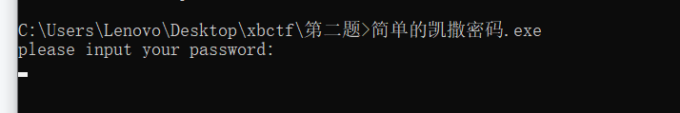

打开ida

找到main函数反汇编得到

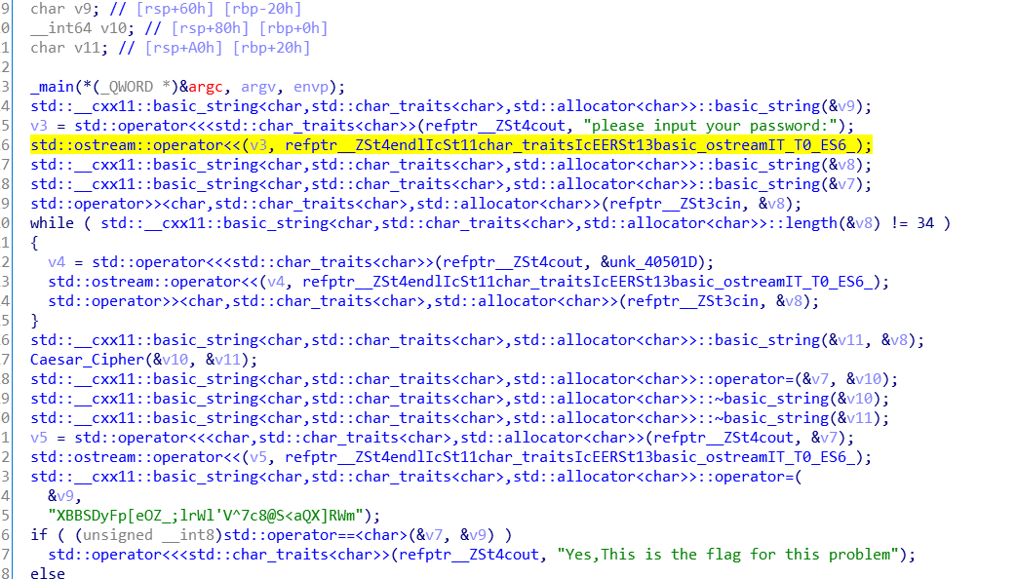

推敲该字符串长度为34位

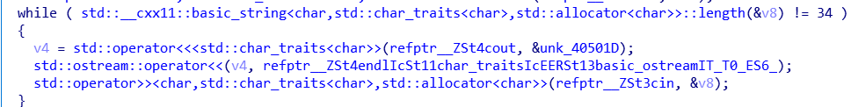

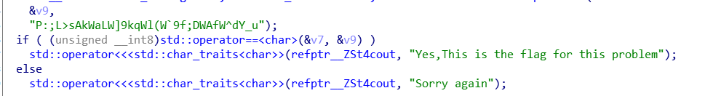

有对比的字样推出这是flag编写后的样子



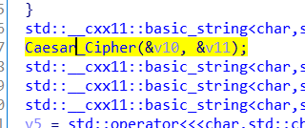看见凯撒密码的字眼点进去

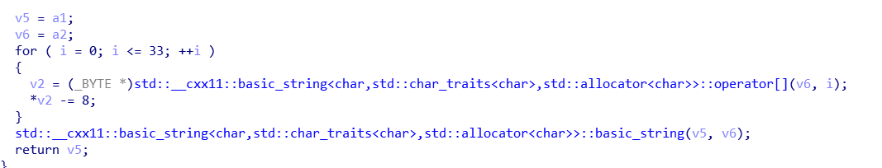

发现是一个简单的加密，逆向解密即可

